ĐẠI HỌC KINH TẾ QUỐC DÂN

BÀI THU HOẠCH
HỌC PHẦN: KHOA HỌC DỮ LIỆU TRONG KINH TẾ VÀ KINH DOANH

ĐÁNH GIÁ ĐỘNG THÁI LỢI SUẤT - RỦI RO VÀ KIỂM ĐỊNH KHẢ NĂNG DỰ BÁO CHIỀU GIÁ CỔ PHIẾU S&P 500 (2014 - 2017)

Họ và tên: Nguyễn Huyền Ngân
Mã sinh viên: 11255967
Lớp học phần: LLNL1106(126)_23-Kinh tế chính trị Mác - Lênin
GV hướng dẫn: TS.

PHẦN 1. CHỌN CHỦ ĐỀ VÀ MỞ ĐẦU

1.1. Chủ đề nghiên cứu
Báo cáo phân tích lợi suất và rủi ro lịch sử của cổ phiếu trong chỉ số S&P 500 trong giai đoạn từ 02/01/2014 đến 29/12/2017. Chủ đề được triển khai thành một quy trình phân tích dữ liệu hoàn chỉnh bằng Python: nhập dữ liệu, kiểm toán và làm sạch, biến đổi thành các chỉ tiêu tài chính, trực quan hóa, phân nhóm cổ phiếu theo quy tắc và thử nghiệm mô hình học máy dự đoán chiều biến động giá của phiên kế tiếp.

1.2. Lý do chọn đề tài
- Dữ liệu có cấu trúc rõ ràng, quy mô lớn. Gần nửa triệu quan sát mã - phiên đủ lớn để thể hiện các kỹ thuật xử lý và biến đổi dữ liệu đã học, đồng thời vẫn chạy được trên máy cá nhân.
- Phù hợp với toàn bộ nội dung môn học. Đề tài đi qua đủ các khâu từ chương 4 trở đi: nhập xuất dữ liệu, tiền xử lý, biến đổi dữ liệu, trực quan hóa và học máy.
- Có câu hỏi thực tiễn. Nhà đầu tư thường so sánh cổ phiếu theo cặp lợi suất-rủi ro. Việc đo hai đại lượng này trên cùng một cơ sở và kiểm tra xem chúng có dự đoán được giá ngày hôm sau hay không là bài toán dễ hiểu, kết quả dễ diễn giải.
- Có nhiều “bẫy” dữ liệu cần xử lý cẩn thận. Dòng OHLC mâu thuẫn, thiếu phiên, biến động cực đoan, rò rỉ thông tin tương lai trong học máy… cho phép thể hiện tư duy phân tích chặt chẽ thay vì chỉ chạy thuật toán.

1.3. Dữ liệu
Nguồn dữ liệu là tệp CSV cục bộ “S&P 500 Stock Prices 2014 - 2017”. Mỗi dòng là một mã cổ phiếu trong một phiên giao dịch. Tệp không có cột ngành, giá điều chỉnh, cổ tức hay thông tin chia tách cổ phiếu, vì vậy các chỉ tiêu trong báo cáo là lợi suất của giá được cung cấp, không phải tổng lợi suất.
Bảng 1. Tổng quan tập dữ liệu
Đặc điểm | Giá trị
Số dòng dữ liệu gốc | 497.472
Số mã cổ phiếu | 505
Số ngày giao dịch quan sát (lịch tham chiếu) | 1.007
Khoảng thời gian | 02/01/2014 - 29/12/2017
Số cột | 7 (symbol, date, open, high, low, close, volume)

Bảng 2. Ý nghĩa các cột dữ liệu
Cột | Ý nghĩa | Kiểu dữ liệu
symbol | Mã cổ phiếu | Chuỗi
date | Ngày giao dịch | Ngày
open | Giá mở cửa | Số thực
high | Giá cao nhất trong phiên | Số thực
low | Giá thấp nhất trong phiên | Số thực
close | Giá đóng cửa | Số thực
volume | Khối lượng giao dịch | Số nguyên

1.4. Mục tiêu và câu hỏi nghiên cứu
Mục tiêu chung: xây dựng quy trình phân tích có thể tái lập, từ đó rút ra các nhận định có căn cứ về lợi suất, rủi ro và khả năng dự đoán chiều giá của cổ phiếu S&P 500 giai đoạn 2014 - 2017.
Mục tiêu cụ thể:
- Kiểm toán chất lượng dữ liệu và làm sạch theo quy tắc minh bạch, giữ dấu vết mọi dòng bị loại.
- Tính các chỉ tiêu lợi suất một phiên, lợi suất tích lũy, CAGR và độ biến động cho từng mã trên cùng một cơ sở so sánh.
- Trực quan hóa phân phối lợi suất, xếp hạng CAGR và quan hệ lợi suất-rủi ro; phân nhóm cổ phiếu thành bốn nhóm theo quy tắc.
- Thử nghiệm Logistic Regression và Random Forest dự đoán chiều giá phiên kế tiếp, so với một mô hình cơ sở (baseline).
- Tổng hợp thành insight, gợi ý định hướng và các giới hạn của kết quả.
Câu hỏi nghiên cứu:
- Q1. Dữ liệu có đủ chất lượng để so sánh biến động giá lịch sử không?
- Q2. Lợi suất phân bố ra sao và những mã nào nổi bật về lợi suất cao, thấp trong kỳ chung?
- Q3. Các mã khác nhau thế nào về kết hợp CAGR và biến động; rủi ro cao có đi kèm lợi suất cao không?
- Q4. Thông tin OHLCV cuối phiên t có giúp dự đoán close phiên t+1 tăng hay không tăng không?

1.5. Phạm vi và bố cục báo cáo
Báo cáo chỉ mô tả lịch sử và thử nghiệm phân loại; không đưa ra khuyến nghị mua/bán. Bố cục gồm: Phần 1 - chọn chủ đề; Phần 2 - quy trình phân tích (xử lý, làm sạch, biến đổi); Phần 3 - phân tích kết quả (thống kê mô tả và học máy); Phần 4 - kết luận. Mã nguồn Python được tổ chức thành bảy phần: nhập dữ liệu, kiểm tra và làm sạch dữ liệu, tính chỉ tiêu từ giá, phân nhóm và tính bổ sung, trực quan hóa, học máy và điều phối toàn bộ quy trình (xem Phụ lục).

PHẦN 2. QUY TRÌNH PHÂN TÍCH: XỬ LÝ, LÀM SẠCH VÀ BIẾN ĐỔI DỮ LIỆU

2.1. Tổng quan quy trình
Quy trình gồm năm bước chính như Bảng 3: nhập dữ liệu, kiểm toán và làm sạch, biến đổi dữ liệu, trực quan hóa và học máy. Các bước xử lý xuất bảng CSV để kiểm tra và đối chiếu; các bước trực quan hóa xuất hình PNG. Dữ liệu gốc không bị ghi đè.
Bảng 3. Các bước của quy trình và chương bài giảng tương ứng
Bước | Chương | Nội dung | Đầu ra chính
1. Nhập dữ liệu | 6-7 | Đọc CSV, kiểm tra cột và đầu bảng | schema, missing_by_column
2. Kiểm toán và làm sạch | 8-9 | Cờ lỗi, loại trùng, cách ly dòng sai | quality_summary, cleaning_steps, excluded_rows, clean_prices
3. Biến đổi dữ liệu | 4 - 5, 10-11 | Lợi suất, CAGR, volatility, lọc độ phủ, phân nhóm | stock_metrics_all, daily_returns, stock_groups
4. Trực quan hóa | 12-13 | Vẽ 7 hình phân tích mô tả về phân phối lợi suất, xếp hạng CAGR, các nhóm và các mã được chọn | Hình 1–7 trong outputs/figures/
5. Học máy | 14-15 | Tạo mẫu, huấn luyện, đánh giá | Các bảng ml_* trong outputs/tables/ và Hình 8–11 trong outputs/figures/

2.2. Nhập dữ liệu
Dữ liệu được đọc bằng pandas từ tệp CSV cục bộ. Kết quả cho thấy tệp có 497.472 dòng và đúng 7 cột như mô tả. Năm dòng đầu của bảng (Bảng 4) cho thấy cấu trúc “một dòng - một mã - một phiên”.
Bảng 4. Năm dòng đầu của dữ liệu gốc
symbol | date | open | high | low | close | volume
AAL | 2014-01-02 | 25,0700 | 25,8200 | 25,0600 | 25,3600 | 8.998.943
AAPL | 2014-01-02 | 79,3828 | 79,5756 | 78,8601 | 79,0185 | 58.791.957
AAP | 2014-01-02 | 110,3600 | 111,8800 | 109,2900 | 109,7400 | 542.711
ABBV | 2014-01-02 | 52,1200 | 52,3300 | 51,5200 | 51,9800 | 4.569.061
ABC | 2014-01-02 | 70,1100 | 70,2300 | 69,4800 | 69,8900 | 1.148.391

2.3. Kiểm toán chất lượng và làm sạch dữ liệu
Mỗi dòng được gắn các cờ chất lượng: thiếu khóa (symbol, date), ngày không hợp lệ, trùng hoàn toàn, trùng khóa nhưng khác nội dung, thiếu hoặc không hữu hạn từng cột giá/khối lượng, dấu không hợp lệ và quan hệ OHLC mâu thuẫn (ví dụ high thấp hơn low). Các cờ có thể chồng lấn; do đó bảng kiểm toán và sổ xử lý tuần tự được trình bày riêng.
Bảng 5. Kết quả kiểm toán chất lượng (các cờ có thể chồng lấn)
Kiểm tra | Số dòng | Diễn giải
missing_open / nonfinite_open | 11 | Thiếu giá mở cửa
missing_high / nonfinite_high | 8 | Thiếu giá cao nhất
missing_low / nonfinite_low | 8 | Thiếu giá thấp nhất
inconsistent_ohlc | 12 | Quan hệ open-high-low-close mâu thuẫn
Các kiểm tra còn lại | 0 | Không phát hiện trùng, thiếu khóa, close ≤ 0, volume âm…

Các quy tắc xử lý được xác định trước khi chạy, ưu tiên không làm mất thông tin hợp lệ:
Bảng 6. Quy tắc xử lý và kết quả
Vấn đề | Quy tắc | Kết quả
Trùng hoàn toàn | Giữ bản đầu tiên | 0 dòng
Trùng khóa, khác nội dung | Cách ly cả nhóm vì không biết bản nào đúng | 0 dòng
Thiếu symbol/date | Cách ly | 0 dòng
Close ≤ 0 hoặc không hữu hạn | Cách ly | 0 dòng
OHLC mâu thuẫn | Cách ly cả dòng vì không xác định giá nào sai | 12 dòng bị loại
Thiếu open/high/low/volume | Giữ dòng (close dùng được) nhưng gắn complete_ohlcv = False; không điền 0 | 11 dòng còn lại bị gắn cờ
Lợi suất qua khoảng thiếu phiên | Lưu ở observed_return, không coi là daily_return | 20 trường hợp
|Lợi suất| ≥ 20% | Chỉ gắn cờ, không tự xóa | 85 quan sát

Bảng 7. Sổ xử lý tuần tự (mỗi dòng bị loại chỉ đếm một lần)
Bước | Số dòng loại | Số dòng còn lại
raw | 0 | 497.472
exact_duplicate | 0 | 497.472
missing_key | 0 | 497.472
conflicting_key | 0 | 497.472
invalid_close | 0 | 497.472
inconsistent_ohlc | 12 | 497.460

Nhận xét. Dữ liệu rất sạch: chỉ 12/497.472 dòng (khoảng 0,0024%) bị cách ly, tất cả do OHLC mâu thuẫn. Còn lại 497.460 dòng dùng cho phân tích close, trong đó 11 dòng thiếu một phần OHLCV chỉ bị cấm dùng cho các phép tính cần các trường đó (biên độ, thanh khoản). Cờ biến động cực đoan (85 quan sát) không chứng minh sự kiện chia tách cổ phiếu và vì dữ liệu không có thông tin xác nhận nên các quan sát này được giữ lại, đưa vào bảng extreme_returns_review để rà soát.

2.4. Biến đổi dữ liệu để phân tích
Sau làm sạch, mỗi dòng được gán session_id theo lịch tham chiếu 1.007 ngày (hợp các ngày quan sát). Lợi suất một phiên chỉ được tính khi hai quan sát thuộc hai phiên liền kề và cùng mã; nhờ vậy khoảng thiếu phiên không bị tính nhầm là một ngày giao dịch.
Bảng 8. Các chỉ tiêu và công thức
Chỉ tiêu | Công thức | Ghi chú
Lợi suất một phiên | r_t = P_t / P_(t-1) - 1 | Chỉ cho hai phiên liền kề, cùng mã
Lợi suất tích lũy | P_t / P_0 - 1 | P_0 là giá đầu kỳ của mã
Chỉ số chuẩn hóa | 100 × P_t / P_0 | Mọi đường giá cùng mốc 100
Lợi suất ngày trung bình | Trung bình các r_t hợp lệ | —
Daily volatility | Độ lệch chuẩn của r_t (ddof = 0) | Không thường niên hóa
CAGR giá | (P_cuối / P_đầu)^(1/Y) - 1 | Y = số ngày lịch / 365,25

Bộ lọc đủ điều kiện so sánh. Để tránh xếp hạng cổ phiếu có lịch sử ngắn cùng những mã đủ bốn năm, một mã chỉ tham gia xếp hạng và phân nhóm khi (i) có giá ở cả hai đầu mút của kỳ chung, (ii) có close hợp lệ ở ít nhất 95% số phiên và (iii) có daily return ở ít nhất 95% số cặp phiên liên tiếp. Kết quả: 483/505 mã đạt, 22 mã không đạt. Các mã không đạt vẫn có bảng chỉ tiêu riêng trong stock_metrics_all nhưng không dùng để xếp hạng.
Quy tắc phân nhóm. Ngưỡng là trung bình CAGR và trung bình daily volatility của 483 mã đủ điều kiện (xem mục 3.1.3). Mã có CAGR và volatility bằng hoặc cao hơn ngưỡng được xếp vào phía “cao”. Đây là phân nhóm mô tả theo quy tắc, không phải phân cụm học máy.

2.5. Tóm tắt kết quả của quy trình
Bảng 9. Tóm tắt đầu ra của bước tiền xử lý và biến đổi
Chỉ số | Giá trị
Dòng gốc | 497.472
Dòng dùng cho phân tích close | 497.460
Dòng bị cách ly | 12
Số mã được tính chỉ tiêu | 505
Số mã đủ điều kiện so sánh | 483 (95,6%)
Số mã không đạt | 22
Ngưỡng CAGR (trung bình) | 9,40%/năm
Ngưỡng daily volatility (trung bình) | 1,54%

PHẦN 3. PHÂN TÍCH KẾT QUẢ

3.1. Thống kê mô tả

3.1.1. Phân phối lợi suất một phiên
Câu hỏi: lợi suất giá một phiên của các mã đủ điều kiện phân bố như thế nào?
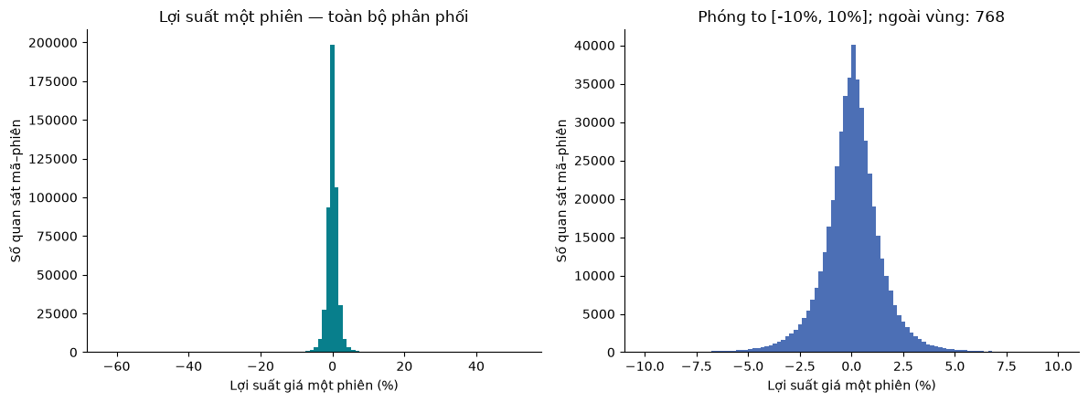
Hình 1. Phân phối lợi suất một phiên: toàn bộ (trái) và phóng to ±10% (phải)
Phân phối tập trung rất sát 0% và gần đối xứng: đa số phiên biến động trong khoảng vài phần trăm. Tuy nhiên đuôi phân phối dày: trục hoành của biểu đồ trái kéo dài tới khoảng -60% và +50%, và có 768 quan sát mã - phiên nằm ngoài vùng ±10% (ghi trên biểu đồ phải). Hệ quả là các thước đo dựa trên độ lệch chuẩn, như daily volatility, có thể bị chi phối bởi một số ít phiên cực đoan. Các quan sát mã-phiên cũng có thể phụ thuộc lẫn nhau (cùng chịu một cú sốc thị trường), nên đây không phải mẫu độc lập.

3.1.2. Xếp hạng CAGR
Câu hỏi: mã nào có hiệu suất giá cao nhất và thấp nhất trong kỳ chung?
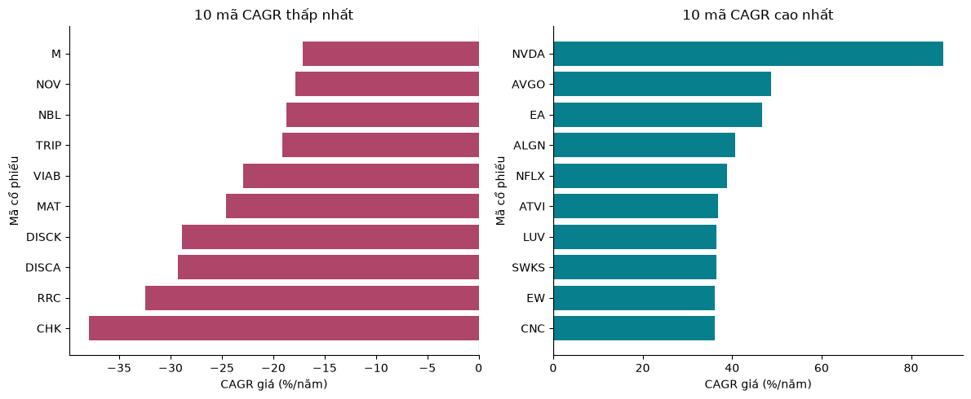
Hình 2. Mười mã có CAGR thấp nhất (trái) và cao nhất (phải)
NVDA dẫn đầu với CAGR 87,21%/năm, cách xa mã đứng thứ hai (AVGO, khoảng 49%/năm theo hình); các mã còn lại trong top 10 nằm khoảng 36 - 47%/năm. Ở đầu thấp, CHK có CAGR -37,98%/năm, theo sau là RRC (khoảng -32%) và DISCA/DISCK (khoảng -29%). Khoảng cách giữa hai đầu rất lớn (hơn 125 điểm phần trăm mỗi năm), cho thấy hiệu suất giữa các mã phân hóa mạnh trong cùng một chỉ số.
Về bối cảnh, nhiều mã trong nhóm thấp nhất thuộc năng lượng (CHK, RRC, NBL, NOV) và truyền thông (DISCA, DISCK, VIAB), còn nhóm cao nhất có nhiều mã công nghệ và giải trí số (NVDA, AVGO, SWKS, EA, ATVI, NFLX). Dữ liệu không có cột ngành nên đây chỉ là nhận xét bối cảnh dựa trên hiểu biết bên ngoài, chưa được kiểm chứng trong bài. Ngoài ra CAGR chỉ phản ánh hai đầu kỳ, không mô tả đường đi giữa kỳ.

3.1.3. Quan hệ lợi suất-rủi ro và bốn nhóm theo quy tắc
Câu hỏi: các mã khác nhau thế nào về kết hợp hiệu suất (CAGR) và biến động?
Với ngưỡng CAGR 9,40%/năm và daily volatility 1,54%, 483 mã được chia thành bốn nhóm (Hình 3, Bảng 10).
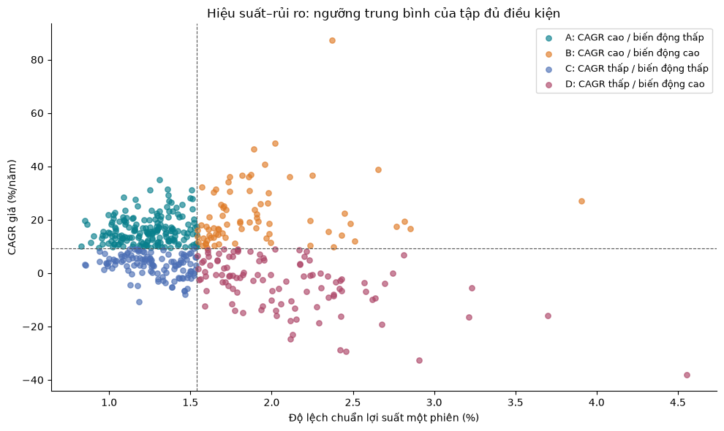
Hình 3. Biểu đồ phân tán lợi suất-rủi ro, đường nét đứt là ngưỡng trung bình
Bảng 10. Tổng hợp bốn nhóm theo quy tắc
Nhóm | Định nghĩa | Số mã | Tỷ trọng | CAGR TB/năm | Volatility TB/ngày
A | CAGR cao / biến động thấp | 180 | 37,3% | 16,27% | 1,24%
B | CAGR cao / biến động cao | 77 | 15,9% | 21,98% | 1,91%
C | CAGR thấp / biến động thấp | 119 | 24,6% | 2,94% | 1,27%
D | CAGR thấp / biến động cao | 107 | 22,2% | -4,05% | 2,08%

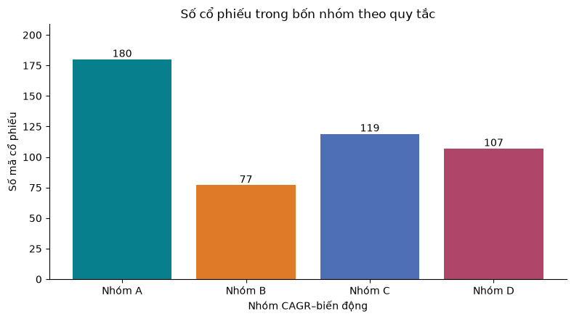
Hình 4. Số cổ phiếu trong bốn nhóm
Từ Hình 3, Hình 4 và Bảng 10 có thể rút ra các nhận xét sau:
- Nhóm A đông nhất (180 mã, 37,3%) và có lợi suất đáng kể (16,27%/năm) với biến động thấp nhất (1,24%/ngày). Điều này phản ánh một giai đoạn 2014 - 2017 nhìn chung thuận lợi cho phần lớn cổ phiếu, nên không thể ngoại suy sang các giai đoạn khác.
- Rủi ro cao không đảm bảo lợi suất cao. Nhóm D có biến động cao nhất (2,08%/ngày) nhưng CAGR trung bình âm (-4,05%/năm). Trong cặp nhóm có biến động thấp (A và C) CAGR trung bình chênh 13,3 điểm phần trăm; trong cặp có biến động cao (B và D) chênh tới 26,0 điểm. Các mã có biến động rất lớn (trên 2,5%/ngày) phần lớn nằm ở nửa dưới của biểu đồ, trừ vài ngoại lệ thuộc nhóm B.
- Phần thưởng của rủi ro không đồng đều. Trong nhóm CAGR cao, chuyển từ A sang B (biến động tăng 0,67 điểm phần trăm) đi cùng mức tăng 5,7 điểm CAGR trung bình; nhưng trong nhóm CAGR thấp, chuyển từ C sang D (biến động tăng 0,80 điểm) lại đi cùng mức giảm 7,0 điểm. Đây chỉ là quan hệ quan sát, không phải quan hệ nhân quả.
- Phân phối biến động lệch phải. Có 299/483 mã (61,9%) nằm dưới ngưỡng biến động trung bình (nhóm A và C), nghĩa là trung bình bị kéo lên bởi một số mã biến động rất cao như CHK (4,55%/ngày). Vì ngưỡng là giá trị trung bình nên có thể nhạy với ngoại lai.

3.1.4. Lợi suất trên mỗi đơn vị biến động
Để so sánh bốn nhóm trên cùng một thước đo, mục này quy đổi volatility ngày sang đơn vị năm và chia CAGR cho nó. Chỉ tiêu tham khảo này được tính trong hàm build_descriptive_supplements() và xuất vào bảng group_annualized_comparison.csv. Chỉ tiêu không trừ lãi suất phi rủi ro nên không phải tỷ số Sharpe; đây là tỷ số giữa CAGR trung bình nhóm và volatility trung bình nhóm đã quy đổi theo năm, không phải trung bình tỷ số của từng mã.

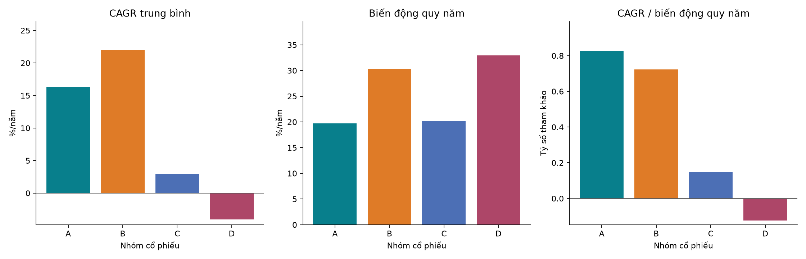
Hình 5. CAGR trung bình, volatility quy năm và tỷ số CAGR/volatility quy năm theo nhóm
Bảng 11. Quy đổi tham khảo theo năm của bốn nhóm
Nhóm | CAGR TB/năm | Volatility TB/ngày | Volatility quy năm (×√252) | CAGR / volatility quy năm
A | 16,27% | 1,24% | 19,7% | 0,83
B | 21,98% | 1,91% | 30,4% | 0,72
C | 2,94% | 1,27% | 20,2% | 0,15
D | -4,05% | 2,08% | 32,9% | -0,12
Ghi chú: quy đổi bằng cách nhân với căn bậc hai của 252 phiên/năm, giả định lợi suất các phiên độc lập; chỉ dùng để so sánh giữa các nhóm.
Hình 5 và Bảng 11 cho thấy một điều mà CAGR đơn thuần che khuất: nhóm B có CAGR cao nhất (21,98%) nhưng nhóm A mới cho nhiều lợi suất nhất trên mỗi đơn vị biến động (0,83 so với 0,72). Nói cách khác, phần lợi suất cộng thêm của nhóm B được trả bằng mức biến động quy năm cao hơn khoảng 10,7 điểm phần trăm (30,4% so với 19,7%). Ở phía CAGR thấp, nhóm C gần như không bù được rủi ro (0,15) còn nhóm D âm (-0,12): chịu biến động khoảng 33%/năm mà không có lợi suất dương.

3.1.5. Phân tích chuyên sâu các mã tiêu biểu
Để quan sát khác biệt bên trong cùng một nhãn nhóm, mỗi nhóm lấy hai mã ở hai đầu CAGR (tối đa 8 mã; khi hòa chọn symbol theo thứ tự chữ cái). Đây là các ví dụ ở hai đầu, không phải mẫu đại diện ngẫu nhiên.
Bảng 12. Tám mã được chọn
Mã | Nhóm | CAGR/năm | Volatility/ngày | Độ phủ | Vị trí trong nhóm
CB | A | 9,51% | 0,94% | 100,00% | CAGR thấp nhất
STZ | A | 34,90% | 1,31% | 100,00% | CAGR cao nhất
CTSH | B | 9,52% | 1,60% | 100,00% | CAGR thấp nhất
NVDA | B | 87,21% | 2,37% | 100,00% | CAGR cao nhất
GE | C | -10,78% | 1,18% | 100,00% | CAGR thấp nhất
C | C | 9,26% | 1,52% | 100,00% | CAGR cao nhất
CHK | D | -37,98% | 4,55% | 99,90% | CAGR thấp nhất
CTXS | D | 8,96% | 1,79% | 100,00% | CAGR cao nhất

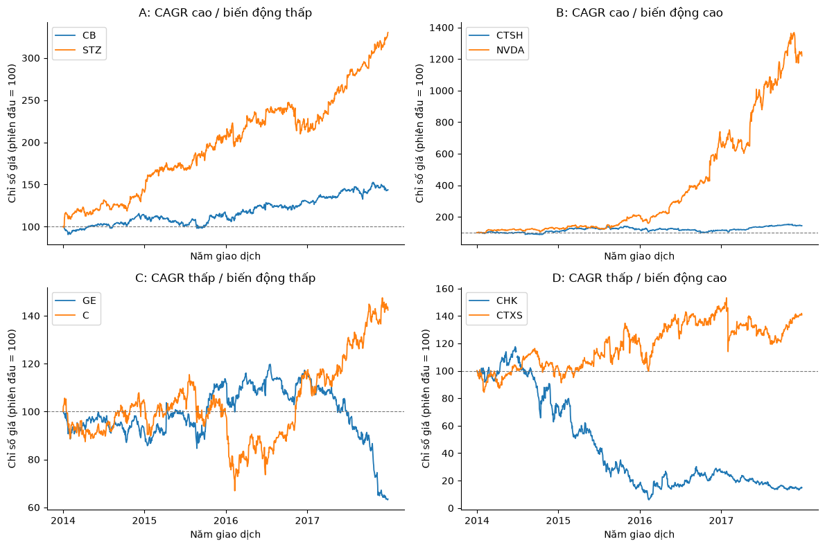
Hình 6. Chỉ số giá chuẩn hóa (phiên đầu = 100) của các mã được chọn; mỗi ô có thang dọc riêng
Hình 6 cho thấy những điều mà bảng số không thể hiện đầy đủ:
- NVDA tăng từ mốc 100 lên khoảng 1.220 vào cuối kỳ (gấp hơn 12 lần; số này suy ra từ CAGR, xem Bảng 13), phần lớn mức tăng diễn ra từ đầu 2016. STZ tăng đều hơn, lên khoảng 330 (Bảng 13) với biến động chỉ 1,31%/ngày: đây là hồ sơ lợi suất cao, rủi ro vừa phải.
- CB (nhóm A) và CTSH (nhóm B) có CAGR gần như bằng nhau (9,51% và 9,52%, sát ngưỡng 9,40%) nhưng khác nhau ở biến động (0,94% so với 1,60%), nên rơi vào hai nhóm khác nhau. Điều này minh họa việc nhãn nhóm phụ thuộc vào ngưỡng và cần đọc cùng số liệu gốc.
- GE (nhóm C) có biến động thấp (1,18%) nhưng CAGR âm (-10,78%): đường giá dao động trong biên độ hẹp phần lớn kỳ rồi giảm mạnh về cuối 2017, kết thúc quanh mốc 63,5. Biến động thấp vì thế không đồng nghĩa với an toàn.
- CHK (nhóm D) giảm từ 100 xuống gần 15, tức mất khoảng 85% giá trị, kèm biến động cao nhất mẫu (4,55%/ngày). CTXS lại kết thúc trên mốc 100 nhưng nằm trong nhóm D vì biến động 1,79% cao hơn ngưỡng và CAGR 8,96% hơi thấp hơn ngưỡng 9,40%; đường giá có một nhịp giảm rõ rệt đầu 2017.
Hình 6 dựa trên đường giá. Để có số cụ thể thay vì đọc từ đồ thị, Bảng 13 quy đổi CAGR sang chỉ số giá cuối kỳ với Y = 1.457 ngày / 365,25 = 3,989 năm (cùng công thức với mã nguồn).
Bảng 13. Chỉ số giá cuối kỳ và rủi ro quy năm của 8 mã (suy ra từ CAGR và volatility)
Mã | Nhóm | Chỉ số cuối kỳ (đầu = 100) | Lợi suất tích lũy | Volatility quy năm | CAGR / volatility quy năm
NVDA | B | 1.220,1 | +1.120,1% | 37,7% | 2,32
STZ | A | 330,1 | +230,1% | 20,8% | 1,68
CB | A | 143,7 | +43,7% | 14,9% | 0,64
CTSH | B | 143,7 | +43,7% | 25,4% | 0,37
C | C | 142,4 | +42,4% | 24,1% | 0,38
CTXS | D | 140,8 | +40,8% | 28,4% | 0,32
GE | C | 63,5 | -36,5% | 18,8% | -0,57
CHK | D | 14,9 | -85,1% | 72,3% | -0,53

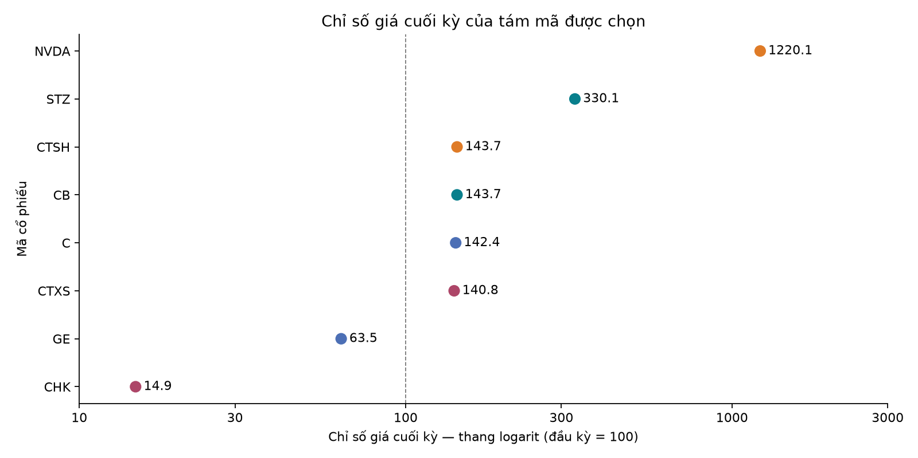
Hình 7. Chỉ số giá cuối kỳ của 8 mã tiêu biểu (thang logarit)
Bốn mã CB, CTSH, C và CTXS kết thúc quanh mốc 141-144, tức lợi suất tích lũy chỉ chênh nhau vài điểm phần trăm, nhưng thuộc bốn nhóm khác nhau vì khác biệt nằm ở biến động (14,9% đến 28,4% quy năm) và vị trí sát ngưỡng CAGR. Ngược lại, chênh lệch giữa NVDA (1.220) và CHK (14,9) là khoảng 82 lần. Biểu đồ dùng thang logarit để hai đầu này cùng hiển thị được; cần nhớ rằng thang log nén chênh lệch ở phía trên.

3.1.6. Kiểm tra nhất quán số liệu và độ nhạy của phân nhóm
Trước khi diễn giải sâu hơn, các con số trong báo cáo được đối chiếu chéo với nhau để bảo đảm chúng cùng mô tả một tập dữ liệu.
Bảng 14. Kiểm tra nhất quán số liệu
Kiểm tra | Phép tính | Kết quả
Số mã | 483 đạt + 22 không đạt = 505 mã | Khớp
Số mã theo nhóm | 180 + 77 + 119 + 107 = 483 | Khớp
Số dòng | 497.472 - 12 = 497.460 | Khớp
Ngưỡng CAGR | Trung bình có trọng số số mã của CAGR bốn nhóm = 9,397% | Khớp ngưỡng 9,40%
Ngưỡng volatility | Trung bình có trọng số số mã của volatility bốn nhóm = 1,540% | Khớp ngưỡng 1,54%
Mẫu học máy | 370.378 + 125.520 mẫu dùng + 1.562 dòng bị loại theo lý do (Bảng 16) = 497.460 dòng sạch | Khớp

Độ nhạy của phân nhóm. Các nhãn A-D phụ thuộc vào hai ngưỡng trung bình, nên các mã nằm sát ngưỡng dễ đổi nhóm chỉ vì chênh lệch rất nhỏ:
- Bốn mã ở “biên” của các nhóm đều có CAGR gần ngưỡng 9,40%: CB (9,51%) và CTSH (9,52%) vừa vượt ngưỡng, còn C (9,26%) và CTXS (8,96%) vừa dưới ngưỡng. Chênh lệch giữa CB và C chỉ khoảng 0,25 điểm phần trăm nhưng khác nhóm (A và C).
- Ngưỡng là giá trị trung bình nên chịu ảnh hưởng của ngoại lai như NVDA (CAGR 87,21%) và CHK (volatility 4,55%). Báo cáo chưa kiểm tra bằng trung vị (median) hay phân vị, đây là hướng mở rộng hợp lý.
- Vì vậy nhãn nhóm nên được dùng như công cụ sàng lọc ban đầu, kết hợp với số liệu từng mã (Bảng 12, Bảng 13) và đường giá, không nên xem là kết luận cuối cùng.

3.1.7. Tổng hợp từ phần thống kê mô tả
Bốn kết luận chính: (1) lợi suất giá một phiên tập trung quanh 0 nhưng có đuôi dày; (2) hiệu suất phân hóa mạnh, từ -37,98% đến 87,21%/năm; (3) lợi suất và rủi ro không tỷ lệ thuận đơn giản: nhóm biến động cao nhất lại có CAGR trung bình âm; (4) nhãn nhóm chỉ là công cụ sàng lọc, cần đọc kèm đường giá từng mã.

3.2. Mô hình học máy: dự đoán chiều giá phiên kế tiếp

3.2.1. Bài toán và thiết kế thực nghiệm
Câu hỏi: sau khi đóng cửa phiên t, dữ liệu OHLCV có giúp dự đoán close phiên liền kề tiếp theo của cùng mã tăng (nhãn 1) hay không tăng (nhãn 0) không? Đây là bài toán phân loại nhị phân về chiều giá, không phải dự báo mức giá.
Bảng 15. Thiết kế thực nghiệm
Thành phần | Thiết kế
Nhãn | 1 nếu close(t+1) > close(t); 0 nếu ngược lại; chỉ gắn khi hai phiên liền kề
Năm đặc trưng | return_1d_t (lợi suất hiện tại), range_t = (high-low)/open, intraday_t = (close-open)/open, volume_t, volume_change_t
Tránh rò rỉ thông tin | Đặc trưng chỉ dùng dữ liệu đến cuối phiên t; chỉ nhãn dùng giá t+1
Chia tập theo thời gian | Train: cả t và ngày nhãn thuộc 2014-2016; Test: cả hai thuộc 2017
Mô hình | Baseline (luôn đoán lớp đa số của train); Logistic Regression (chuẩn hóa fit trên train); Random Forest (30 cây, đặc trưng gốc)
Tham số | random_state = 42; max_iter = 1000
Chỉ số | Accuracy, Precision, Recall, F1 của lớp “tăng”, ROC-AUC, confusion matrix

Mô hình không lọc mã theo CAGR hoặc độ phủ toàn kỳ, vì những thông tin này chỉ biết sau khi quan sát cả giai đoạn và sẽ gây rò rỉ tương lai nếu dùng để chọn mẫu.

3.2.2. Kiểm toán mẫu học máy
Bảng 16. Số dòng theo giai đoạn và lý do loại
Giai đoạn | Được dùng | Không có phiên kế tiếp liền kề | Không có phiên trước liền kề | Thiếu OHLCV hiện tại | Volume trước không hợp lệ | Vắt qua ranh giới 2016/2017
Train 2014-2016 | 370.378 | 20 | 519 | 8 | 4 | 499
Test 2017 | 125.520 | 505 | 6 | 1 | 0 | 0

Có 370.378 mẫu huấn luyện (tỷ lệ tăng 51,62%) và 125.520 mẫu kiểm tra (tỷ lệ tăng 52,75%). Hai tỷ lệ gần nhau, nhưng test hơi nghiêng về phía tăng hơn train; điều này làm baseline “luôn đoán tăng” đạt Accuracy 52,75% trên test, là mức tham chiếu mà mọi mô hình phải vượt qua.

3.2.3. Kết quả đánh giá
Bảng 17. Chỉ số đánh giá trên tập test 2017
Mô hình | Accuracy | Precision (tăng) | Recall (tăng) | F1 (tăng) | ROC-AUC
Baseline (đa số) | 0,5275 | 0,5275 | 1,0000 | 0,6906 | N/A
Logistic Regression | 0,5271 | 0,5281 | 0,9730 | 0,6846 | 0,5123
Random Forest | 0,5036 | 0,5317 | 0,4942 | 0,5123 | 0,5058

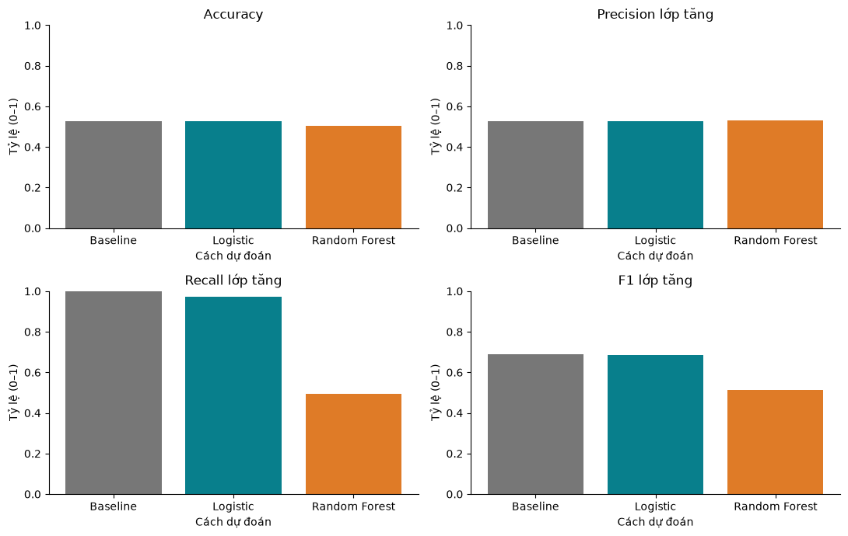
Hình 8. So sánh Accuracy, Precision, Recall và F1 (lớp tăng) giữa ba cách dự đoán
Accuracy. Logistic Regression chênh 0,0004 so với baseline và Random Forest chênh 0,0239; không mô hình nào vượt baseline. ROC-AUC của hai mô hình chỉ 0,512 và 0,506, rất sát 0,5 (mức của đoán ngẫu nhiên), tức xác suất “tăng” do mô hình tính hầu như không phân biệt được ngày tăng và ngày không tăng.

3.2.4. Confusion matrix
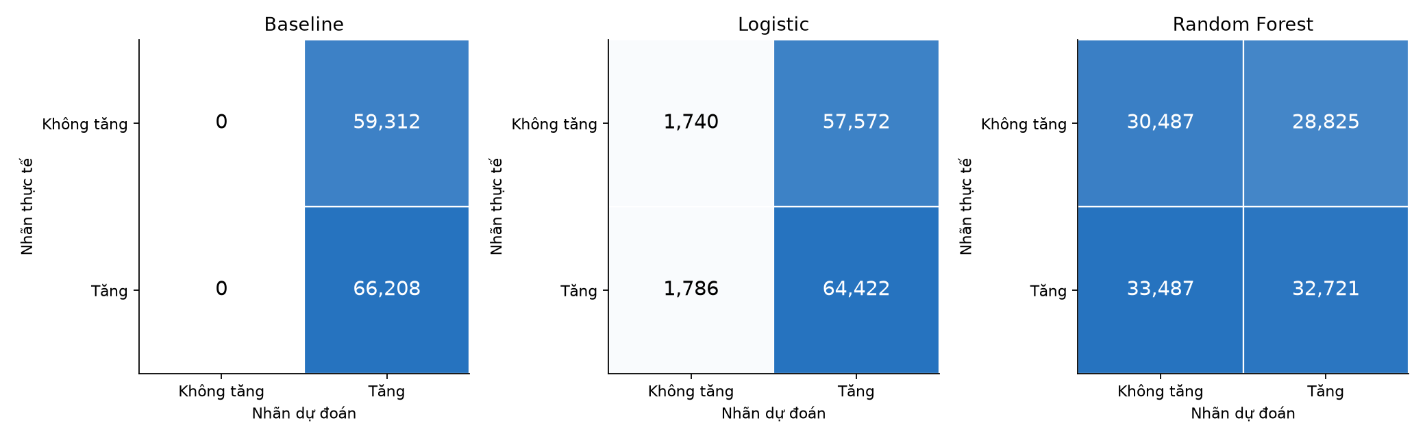
Hình 9. Confusion matrix theo mô hình (số mẫu test)
Bảng 18. Confusion matrix (số mẫu test)
Mô hình | TN | FP | FN | TP
Baseline | 0 | 59,312 | 0 | 66,208
Logistic Regression | 1,740 | 57,572 | 1,786 | 64,422
Random Forest | 30,487 | 28,825 | 33,487 | 32,721
Ghi chú: tổng mỗi hàng là 125.520 mẫu (66.208 mẫu tăng và 59.312 mẫu không tăng).
Baseline đoán toàn bộ là “tăng”: không bỏ sót ngày tăng nào (Recall = 1) nhưng sai hoàn toàn ở mọi ngày không tăng. Logistic Regression gần như bắt chước baseline: dự đoán “tăng” cho phần lớn mẫu (Recall 0,973) và chỉ nhận đúng khoảng 1,7 nghìn mẫu không tăng. Random Forest cân bằng hơn giữa hai lớp (đúng khoảng 30 nghìn mẫu không tăng) nhưng đổi lại bỏ sót nhiều ngày tăng, nên Accuracy thấp hơn baseline.
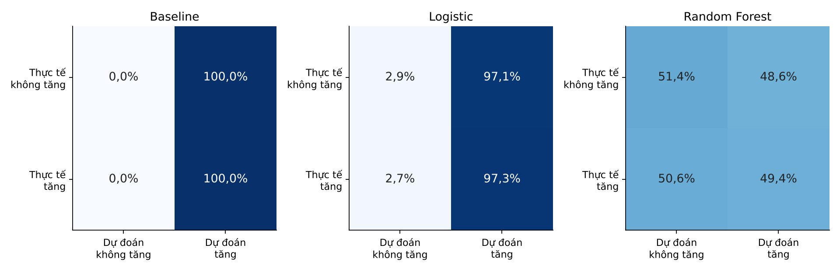
Hình 10. Confusion matrix chuẩn hóa theo hàng (tỷ lệ trong mỗi lớp thực tế)
Hình 10 chuẩn hóa theo từng lớp thực tế nên dễ so sánh hơn số đếm. Với Logistic Regression, khoảng 97% ngày thực tế không tăng vẫn bị dự đoán là tăng, gần như trùng với tỷ lệ ở các ngày thực tế tăng (97,3%). Hai hàng của ma trận gần giống nhau là dấu hiệu mô hình cho ra dự đoán gần như không phụ thuộc vào đặc trưng đầu vào. Random Forest cho hai hàng cũng gần như đồng nhất (48,6% và 49,4% dự đoán “tăng” ở hai lớp thực tế), tức là dự đoán gần như không phân biệt được hai lớp.

3.2.5. Diễn giải kết quả học máy
- Không có bằng chứng mô hình hữu ích hơn việc luôn đoán lớp đa số. F1 và Recall của baseline cao chỉ vì nó đoán toàn bộ là “tăng”; F1 cao ở đây không chứng minh khả năng phân biệt hai lớp.
- Năm đặc trưng của một phiên chứa rất ít tín hiệu về chiều giá phiên kế tiếp. Kết quả phù hợp với giả thuyết thị trường tương đối hiệu quả ở mức yếu, nhưng một thử nghiệm đơn lẻ như thế này chưa đủ để khẳng định giả thuyết đó.
- Kể cả nếu mô hình vượt baseline, chênh lệch vài phần trăm cũng chưa chứng minh chiến lược giao dịch có lãi vì chưa có phí, thuế, trượt giá và backtest.
- Hệ số hay độ quan trọng đặc trưng nếu có cũng không được diễn giải như quan hệ nhân quả.

3.2.6. Độ tin cậy thống kê và chỉ số bổ sung
Logistic Regression dự đoán đúng ít hơn baseline 46 mẫu, tương ứng chênh lệch Accuracy -0,037 điểm phần trăm; Random Forest ít hơn 3.000 mẫu, tương ứng -2,390 điểm phần trăm. Vì các mô hình được đánh giá trên cùng tập mẫu, cần đánh giá sai số của chênh lệch Accuracy theo cặp. Code đồng thời tính sai số có xét sự phụ thuộc giữa các mã trong cùng ngày nhãn. Theo cách tính này, khoảng tin cậy 95% của chênh lệch so với baseline là [-0,232; +0,158] điểm phần trăm đối với Logistic Regression và [-4,554; -0,226] điểm phần trăm đối với Random Forest. Logistic Regression chưa cho thấy khác biệt rõ ràng so với baseline; Random Forest có Accuracy thấp hơn baseline theo phép đánh giá này. Phép tính vẫn giả định các ngày độc lập và chưa xử lý tự tương quan theo thời gian.
Khoảng tin cậy Accuracy minh họa ở Hình 11 dựa trên giả định các mẫu độc lập; không sử dụng trực tiếp khoảng này để kiểm định chênh lệch giữa hai mô hình.
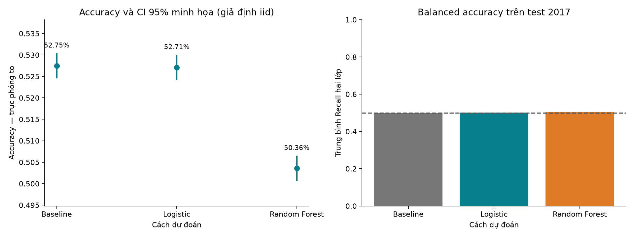
Hình 11. Accuracy kèm khoảng tin cậy 95% minh họa theo giả định các mẫu độc lập (iid), và balanced accuracy của ba cách dự đoán
Bảng 19. Chỉ số bổ sung trên tập test
Mô hình | Số mẫu đoán đúng | Chênh so với baseline (mẫu) | Tỷ lệ dự đoán “tăng” | Độ đặc hiệu (lớp không tăng) | Balanced accuracy
Baseline | 66.208 | 0 | 100,0% | 0,0000 | 0,5000
Logistic Regression | 66.162 | -46 | 97,2% | 0,0293 | 0,5012
Random Forest | 63.208 | -3.000 | 49,0% | 0,5140 | 0,5041
Ghi chú: các chỉ số tính từ confusion matrix ở Bảng 18. Balanced accuracy là trung bình của Recall lớp tăng và độ đặc hiệu lớp không tăng; mức 0,5 tương ứng đoán ngẫu nhiên.
Balanced accuracy khắc phục điểm yếu của Accuracy khi các lớp không cân bằng: cả ba cách đoán đều ở sát 0,5 (0,5000; 0,5012; 0,5041). Random Forest nhỉnh hơn 0,5 khoảng 0,4 điểm phần trăm, tương đương khoảng ba sai số chuẩn nếu coi các mẫu là độc lập. Tuy nhiên các quan sát mã-phiên không độc lập (nhiều mã cùng chịu cú sốc thị trường trong một ngày), nên khoảng tin cậy thực tế rộng hơn và chênh lệch nhỏ như vậy cần được hiểu thận trọng; về mặt kinh tế, mức cải thiện này rất nhỏ so với chi phí giao dịch thực tế.

3.2.7. Vì sao mô hình không vượt baseline? Một số giả thuyết
Các giải thích dưới đây là giả thuyết hợp lý từ kết quả quan sát, chưa được kiểm chứng bằng thực nghiệm riêng:
- Tỷ lệ tín hiệu trên nhiễu rất thấp. Ở năm mã đầu bảng, lợi suất trung bình một phiên chỉ từ 0,01% đến 0,10%, trong khi độ lệch chuẩn khoảng 1,4 - 2,2%. Ví dụ AAL có lợi suất trung bình 0,0965%/ngày so với độ lệch chuẩn 2,24%, tức tỷ số khoảng 0,04. Chiều giá ngày kế tiếp vì thế gần như bị nhiễu chi phối.
- Đặc trưng chỉ chứa thông tin của đúng một phiên. Năm đặc trưng (lợi suất, biên độ, biến động trong phiên, volume và thay đổi volume) đều là thông tin công khai ngay khi phiên đóng cửa; nếu thị trường phản ánh nhanh thông tin này vào giá thì chúng ít còn giá trị dự đoán. Điều này phù hợp với giả thuyết thị trường hiệu quả ở mức yếu nhưng chưa chứng minh được giả thuyết đó.
- Logistic Regression gần như bắt chước baseline. Vì tỷ lệ tăng gần 50% và đặc trưng yếu, xác suất dự đoán xoay quanh tỷ lệ nền (khoảng 52%); với ngưỡng 0,5, 97,2% mẫu được dự đoán là tăng (Bảng 19).
- Random Forest có thể khớp nhiễu của tập train. Mô hình dùng 30 cây với tham số mặc định (không giới hạn độ sâu) và chưa được tinh chỉnh; một mô hình quá linh hoạt trên dữ liệu nhiễu có thể học các mẫu không lặp lại ở năm 2017.
- Volume chưa được chuẩn hóa theo từng mã. volume_t là khối lượng tuyệt đối nên chênh nhau hàng chục lần giữa các mã (ví dụ AAP khoảng 0,5 triệu cổ phiếu so với AAPL gần 59 triệu ở phiên đầu). Khi gộp 500 mã vào một mô hình, đặc trưng này chủ yếu phản ánh “mã nào” hơn là “phiên nào bất thường”.
- Tỷ lệ lớp thay đổi giữa hai giai đoạn. Tỷ lệ tăng là 51,62% ở train và 52,75% ở test (chênh 1,13 điểm phần trăm), nên Accuracy tuyệt đối của baseline phụ thuộc vào giai đoạn. Cách đoán “luôn giảm” chỉ đạt 47,25% trên test. Đây là lý do mọi mô hình cần được so với baseline trên cùng tập test thay vì với một mức tuyệt đối.

3.3. Tổng hợp insight và gợi ý
Bảng 20. Insight, bằng chứng và hàm ý
Insight | Bằng chứng | Hàm ý / gợi ý
Dữ liệu đủ sạch để phân tích trực tiếp | Chỉ 12/497.472 dòng bị loại; 483/505 mã đủ điều kiện | Có thể tin cậy các chỉ tiêu; vẫn cần rà soát 85 quan sát |return| ≥ 20%
Hiệu suất phân hóa mạnh giữa các mã | CAGR từ -37,98% (CHK) đến 87,21% (NVDA) | Không nên đánh giá chung cả chỉ số; cần chọn lọc và đa dạng hóa
Rủi ro cao không đồng nghĩa lợi suất cao | Nhóm D: biến động 2,08%/ngày, CAGR TB -4,05% | Luôn đọc đồng thời lợi suất và biến động; thận trọng với mã biến động rất cao
Biến động thấp không đồng nghĩa an toàn | GE: biến động 1,18% nhưng CAGR -10,78% | Bổ sung chỉ tiêu sụt giảm tối đa (drawdown) khi đánh giá rủi ro
Nhóm A đông nhất (37,3%) | 180/483 mã có CAGR cao, biến động thấp | Phản ánh giai đoạn thuận lợi; không ngoại suy cho giai đoạn khác
Đặc trưng OHLCV một phiên không dự đoán được chiều giá | Accuracy 0,5271/0,5036 so với baseline 0,5275; ROC-AUC ≈ 0,51 | Không dùng mô hình này để giao dịch; cần đặc trưng, đích dự đoán và cách kiểm định khác

PHẦN 4. KẾT LUẬN

4.1. Kết quả chính
Báo cáo đã xây dựng quy trình phân tích hoàn chỉnh trên dữ liệu 505 mã cổ phiếu S&P 500 giai đoạn 2014-2017 (497.472 dòng) và trả lời bốn câu hỏi nghiên cứu:
- Q1 - Chất lượng dữ liệu: rất tốt. Chỉ 12 dòng (khoảng 0,0024%) bị cách ly do OHLC mâu thuẫn; 483/505 mã đủ độ phủ để so sánh trong cùng kỳ.
- Q2 - Phân phối và xếp hạng: lợi suất một phiên tập trung quanh 0 với đuôi dày; CAGR phân hóa mạnh, NVDA cao nhất (87,21%/năm), CHK thấp nhất (- 37,98%/năm).
- Q3 - Lợi suất-rủi ro: 483 mã chia thành bốn nhóm A/B/C/D gồm 180/77/119/107 mã. Biến động cao không đảm bảo lợi suất cao: nhóm D có biến động cao nhất nhưng CAGR trung bình âm (-4,05%/năm).
- Q4 - Học máy: cả Logistic Regression và Random Forest đều không vượt baseline đa số (Accuracy 0,5271 và 0,5036 so với 0,5275); ROC-AUC chỉ 0,512 và 0,506.

4.2. Hàm ý và định hướng
Các hàm ý dưới đây là gợi ý cho nghiên cứu tiếp theo, không phải khuyến nghị mua/bán:
- Sàng lọc theo cặp lợi suất-rủi ro: dùng bốn nhóm để thu hẹp danh sách nghiên cứu (ví dụ ưu tiên xem xét nhóm A, soi kỹ biến động ở nhóm B, đối chiếu với nhóm C/D), sau đó đọc đường giá từng mã.
- Đa dạng hóa thay vì dựa vào mã đơn lẻ: khoảng cách CAGR giữa hai đầu rất lớn, và các mã thua lỗ nặng (như CHK) có thể kéo hiệu suất của danh mục tập trung.
- Không dựa vào đặc trưng OHLCV một phiên để dự đoán chiều giá ngày mai, ít nhất với các mô hình và thiết kế đã thử.

4.3. Hạn chế
- Dữ liệu chỉ gồm 2014 - 2017, chưa có xác nhận giá điều chỉnh, cổ tức, chia tách; chỉ tiêu là lợi suất giá, không phải total return.
- Danh sách công ty có thể chịu thiên lệch người sống sót (survivorship bias) và không đại diện đầy đủ thành phần S&P 500 qua từng thời điểm; bộ lọc độ phủ có thể tạo thêm thiên lệch chọn mẫu.
- Ngưỡng phân nhóm là trung bình nên nhạy với ngoại lai; nhóm dựa trên toàn kỳ nên chỉ có giá trị mô tả lịch sử.
- Chưa có dữ liệu cơ bản, thuế, phí giao dịch, lãi suất phi rủi ro, backtest; chưa tính Sharpe hay drawdown.
- Phần học máy chỉ thử hai mô hình với năm đặc trưng, không tinh chỉnh tham số.

4.4. Hướng phát triển
- Bổ sung chỉ tiêu điều chỉnh rủi ro (Sharpe, drawdown, beta so với chỉ số) và phân tích theo ngành khi có dữ liệu ngành.
- Thử đặc trưng nhiều phiên (đà tăng 5 - 20 ngày, biến động trượt), đích dự đoán dài hơn hoặc xếp hạng chéo giữa các mã thay vì dự đoán chiều từng ngày.
- Kiểm định kiểu walk-forward, chọn ngưỡng quyết định bằng tập kiểm định riêng và đưa vào chi phí giao dịch.

4.5. Câu chuyện từ dữ liệu (storytelling)
Bốn năm, 483 cổ phiếu và một câu hỏi: rủi ro có thực sự được trả công?
Cùng vạch xuất phát, bốn năm sau mỗi mã một số phận. Ngày 02/01/2014, 483 cổ phiếu cùng đứng ở vạch 100. Đến 29/12/2017, NVDA đã chạy tới khoảng 1.220, còn CHK chỉ còn khoảng 15. Cùng một chỉ số, cùng một thị trường, nhưng giữa mã tốt nhất và tệ nhất cách nhau hơn 125 điểm phần trăm lợi suất mỗi năm. Mua cả rổ S&P 500 và chọn đúng một mã là hai câu chuyện hoàn toàn khác nhau.
Số đông đi trong làn êm. Đa số cổ phiếu không phải là ngôi sao hay vụ đổ vỡ. Có 180 mã (37,3%) thuộc nhóm A: kiếm trung bình 16,27%/năm mà biến động chỉ 1,24%/ngày. STZ là hình mẫu của nhóm này, đi từ 100 lên khoảng 330 một cách đều đặn. Nhưng đó là bối cảnh thuận lợi của riêng 2014-2017, không phải quy luật để mang sang giai đoạn khác.
Rủi ro không phải lúc nào cũng được trả công. Nếu biến động cao luôn đem lại lợi suất cao, nhóm biến động mạnh nhất phải là nhóm thắng. Thực tế nhóm D, với biến động 2,08%/ngày, lại có CAGR trung bình -4,05%. CHK là trường hợp cực đoan: biến động 4,55%/ngày và mất khoảng 85% giá trị. Chiều ngược lại cũng có một cái bẫy: GE chỉ biến động 1,18%, trông rất “hiền”, nhưng đường giá âm thầm trượt xuống và kết thúc quanh mốc 63,5. Một chỉ số đơn lẻ không kể hết câu chuyện. Phải đọc lợi suất, rủi ro và đường giá cùng nhau.
Còn ngày mai thì sao? Câu hỏi hấp dẫn nhất là liệu giá và khối lượng hôm nay có báo trước được ngày mai tăng hay không. Hai mô hình học máy được kiểm tra trên 125.520 mẫu của năm 2017 và không thắng nổi cách đoán “luôn tăng” (Accuracy 52,75%); ROC-AUC chỉ khoảng 0,51, gần như tung đồng xu. Quá khứ kể lại rất rõ ai thắng, ai thua, nhưng năm đặc trưng của một phiên chưa đủ để báo trước điều sắp xảy ra.
Thông điệp. Giá trị của một bài phân tích không nằm ở việc tìm ra mô hình “thắng”, mà ở chỗ làm sạch dữ liệu, so sánh trên cùng một cơ sở, đối chiếu với baseline và dám kết luận “chưa có bằng chứng” khi kết quả không như kỳ vọng. Với người đầu tư, hàm ý rút ra từ dữ liệu là nhìn cả lợi suất lẫn rủi ro, đa dạng hóa thay vì đặt cược vào một mã, và không kỳ vọng một vài con số của hôm nay đoán được ngày mai. Đây là nhận định về lịch sử, không phải khuyến nghị đầu tư.

PHỤ LỤC. CẤU TRÚC MÃ NGUỒN PYTHON
Toàn bộ logic phân tích nằm trong tệp src/sp500_analysis.py, gồm bảy phần như Bảng P1. Chương trình được chạy bằng run.ps1 từ thư mục gốc của dự án và xuất các bảng CSV cùng hình PNG. Phiên bản hiện tại không có notebook.
Bảng P1. Các khối mã nguồn
Khối | Chương | Hàm chính | Chức năng
1 | 4-7 | load_data, save_table | Nhập thư viện, khai báo tham số, đọc CSV và lưu bảng
2 | 8-9 | clean_data | Kiểm toán, gắn cờ, làm sạch và lưu dấu vết xử lý
3 | 4-5, 10-11 | price_metrics, analyze_prices | Tính lợi suất, CAGR, volatility và điều kiện độ phủ
4 | 10-11 | group_stocks, build_descriptive_supplements, build_consistency_checks | Phân nhóm, chọn mã, tính chỉ tiêu bổ sung và đối soát số liệu
5 | 12-13 | make_figures | Vẽ 7 hình phân tích mô tả
6 | 14-15 | build_ml_samples, fit_and_evaluate, build_ml_supplements, plot_ml_results, run_ml | Tạo mẫu, huấn luyện, đánh giá và vẽ 4 hình học máy
7 | — | main | Điều phối toàn bộ quy trình

Vị trí tham số: các đường dẫn dữ liệu, ngưỡng phân tích và tham số mô hình được khai báo trực tiếp ở Phần 1, đầu tệp src/sp500_analysis.py.
Tham số chính: MIN_COVERAGE = 0,95; EXTREME_RETURN = 0,20; ML_RANDOM_STATE = 42; ML_N_TREES = 30; ML_MAX_ITER = 1000. Bảng CSV nằm trong outputs/tables, hình PNG trong outputs/figures.

